Guía de apoyo Iº medio historia
ESTUDIANTE:DEYVIT ARMIJO
- EL SURGIMIENTO DE LOS ESTADOS NACIONALES

Introducción
Recordemos que a fines del siglo XVIII, los territorios de América Latina se encontraban bajo la dominación de países europeos. En este contexto, la llegada de las ideas ilustradas, los ejemplos de revolución, el descontento de los criollos con los españoles, entre otros factores, motivarán la idea de independencia; surgiendo así un concepto fundamental para entender este proceso: el Estado-Nación.

En la presente guía analizarás como surgió el concepto de Nación y de qué manera esta idea aportó en el proceso de independencia que llevaron a cabo los países de Latinoamérica.

ACTIVIDAD 1
Para comenzar, lee la siguiente fuente y responder las preguntas a y b:
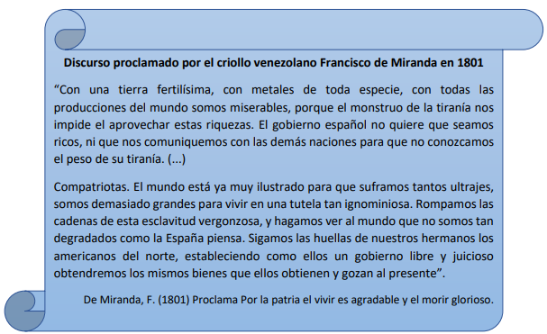
- ¿Cuál es el llamado o la invitación que realiza Francisco de Miranda a sus “compatriotas”? ¿Qué deben hacer?
_____________________________________________________________________________________________________________________________________________________________________________________________________________________________________________________________________________________________________________________________________________________________________________

- ¿Tú dirías que es un discurso nacionalista? ¿Por qué?
_____________________________________________________________________________________________________________________________________________________________________________________________________________________________________________________________________________________________________________________________________________________________________________

¿Qué es una nación?
El concepto político de nación se difundió a partir de la Revolución francesa (1789) para referirse al conjunto de ciudadanos o personas ligados entre sí por el contrato social que les otorga derechos y deberes. Sobre esta base, el nacionalismo exaltó el sentimiento de unidad de una comunidad que comparte ciertas características y fomentó el deseo de los pueblos de lograr la independencia y el dominio de su territorio (fronteras y soberanía).
Lee la siguiente visión del filósofo francés Ernest Renan sobre ¿qué es una nación? Y luego, responde la pregunta c
c) Según el autor ¿cuáles son los elementos que debe tener una nación?
____________________________________________________________________________________________________________________________________________________________________________________________________________________________________________________________________________________________________

UN POCO DE INFORMACION…
- Expresiones del nacionalismo en Europa
La expansión de las ideas liberales durante el siglo XIX, como lo viste en la guía anterior, estuvo acompañada de la conformación de los Estado-nación en Europa. Sus países buscaban unificar bajo un mismo gobierno y en un territorio específico a un grupo determinado de personas. En este contexto, la unificación o conformación de la nación de países como Italia o Alemania compartieron los siguientes rasgos:
- Difusión de ideas liberales: durante el proceso se intensificó la difusión de las ideas de igualdad, libertad y soberanía nacional, lo que despertó un sentimiento de pertenencia a la nación y de rechazo a los reyes extranjeros.
- El apoyo a líderes políticos: la burguesía y el ejército apoyó a los líderes (reyes o jefes de gobierno), que fueron considerados como representantes de la nación, para llegar al poder.
- La importancia de la burguesía: la burguesía entregó mucho apoyo en este proceso de conformación del Estado-nación, ya que lo veían como una posibilidad de expandir el comercio de la nación y así enriquecerse.
- La influencia del romanticismo: al ser un movimiento cultural y artístico que resaltaba la figura del individualismo y el ideal de libertad, motivó y sustentó este proceso a lo largo del siglo XIX. III.

- Expresiones del nacionalismo en América
Después de lograr la independencia, a inicios del siglo XIX, las antiguas colonias de Latinoamérica enfrentaron diversas dificultades comunes para conformar sus Estado-nación:
- El debate entre centralismo o federalismo: ¿qué camino seguir? se preguntaba la elite criolla de los países de América Latina. ¿Conformar un gobierno central para todo el territorio (centralismo) o hacer provincias independientes y con autonomía (federalismo)?.
- El proyecto bolivariano: hubo algunos, como Simón Bolívar, que soñaban con una gran nación Americana, la cual buscaba unificar a las antiguas colonias en un solo Estado-nación. Sin embargo, las diferencias entre los habitantes impidieron que el proyecto continuara.
- Conflictos entre las nuevas naciones: los nacientes Estados nacionales americanos tuvieron conflictos territoriales con sus países vecinos. Las divisiones arbitrarias e impuestas por la metrópoli generaron la disputa territorial para definir las fronteras.
- Intervenciones extranjeras: además de los conflictos territoriales con las naciones vecinas, los nuevos Estados americanos debieron enfrentar amenazas e invasiones externas al continente (como Estados Unidos, España o Francia).
ACTIVIDAD 2
Observa en el siguiente mapa dónde se encuentran ubicadas las “áreas de controversia” y responde la pregunta d:
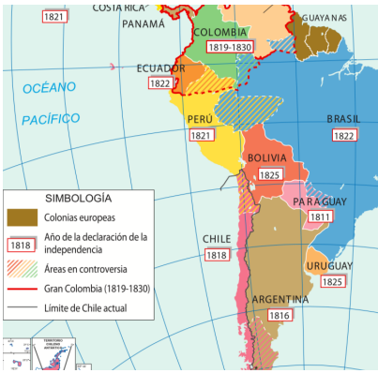
- ¿Qué representa la ubicación de las áreas de controversia? ¿por qué están ubicadas en esos lugares del mapa? Investiga en internet o en algún libro de historia.
_____________________________________________________________________________________________________________________________________________________________________________________________________________________________________________________________________________________________________________________________________________________________________________

ACTIVIDAD 3
Problematización del concepto de nación
“Desgraciadamente, hay nacionalismos que practican la exclusión, la limpieza étnica y la expansión territorial a través de la invasión”
Con el paso de los años, el nacionalismo fue interpretado de diferentes maneras por los Estados, comenzaron a surgir visiones más radicales que utilizaron el concepto de nación como justificación para expandir sus territorios, e incluso, para asesinar a aquellos que se resistieran a su dominación o que no fueran parte de su identidad nacional. Así, a lo largo de todo el siglo XX, se desencadenaron conflictos mundiales, como la dominación imperialista, la Primera y Segunda Guerra Mundial, y la Guerra Fría.
Responde:
A tu juicio ¿Existen en la actualidad ideas nacionalistas que se consideren extremas o radicales? ¿Qué opinas al respecto? Ejemplifica y comenta tu postura. Puedes comentar con tus padres, hermanos, tíos, abuelos o algún familiar esta pregunta para encontrar una respuesta que te ayude a responder la interrogante.
_____________________________________________________________________________________________________________________________________________________________________________________________________________________________________________________________________________________________________________________________________________________________________________________________________________________________________________________________________________________________________________________________________________________________________________________________________________________________________________________________________________________________________________________________________________________________________________________________________________________________________________________________________________________________________________________________________________________________________________________

